CREA Y EXPERIMENTA:
Organizador de libros y revistas
Fuente: youtube by MaggiVídeosTutoriales

En el video de esta semana os enseñamos una manera muy fácil tener vuestros libros y revistas ordenadas.

Diviértete en casa haciendo esta manualidad.

Material necesario:

- 2 Cajas de cereales
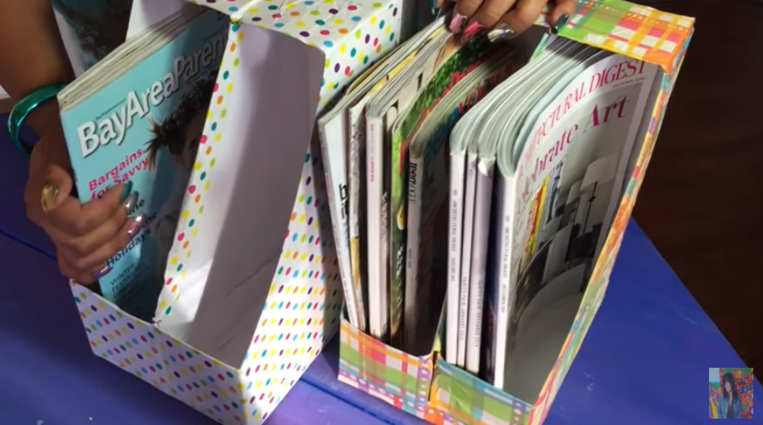
- Cola blanca
- Tijeras
- Pincel
- Rotulador
- Regla
- Folios
- Papel de regalo

¡Hagamos nuestra manualidad!
Vídeo: Vídeo-tutorial

